PRESSEMELDUNG | 12.11.2020

ALU-PRIMUS-P4
Hohe Funktionalität bei ansprechendem Design und hoher Schutzart. Erweiterung der Gehäuseserie MultiProf von WÖHR.

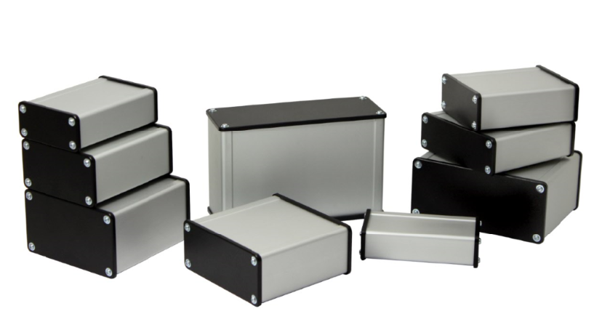
Die Richard Wöhr GmbH mit Sitz in Höfen an der Enz erweitert ihr Produktspektrum um die Aluminiumgehäuse-Serie ALU-PRIMUS-P4. Das Besondere an dieser Gehäuseserie ist der Schutzgrad IP65/ IP66 bis zu IP67 welcher durch die 4 mm starken Stirnplatten inkl. Silikon-Dichtung (Temperaturbereich -60 bis +230°C) oder wahlweise mit Neopren-Dichtung (Temperaturbereich -35 bis +120°C) erzielt wird und die intelligente Vorbereitung zur Befestigung von Leiterplatten, hier können nicht nur horizontal Leiter- und Montageplatten in die dafür vorgesehenen Nuten eingeschoben werden, sondern auch vertikal.

Ebenso erwähnenswert ist die Entwicklung des Außendesigns, es wurde bewusst auf Rillen, Nuten und Kanten verzichtet. Dadurch lässt sich das ALU-PRIMUS-P4 Gehäuse auch in Bereichen mit hohen Hygiene-Anforderungen einsetzen und ist leicht zu reinigen. Die Oberfläche des Profils ist eloxiert, die Stirnplatten im Standard pulverbeschichtet in RAL 9005. Je nach Kundenwunsch sind hier andere Farbkombinationen möglich. Die neue Gehäuseserie ALU-PRIMUS-P4 gibt es in den Größen für die Leiterplattenbreite 50, 65, 80, 100, 130 und 160 mm.

Natürlich bietet Wöhr mit seinen flexiblen Komponenten auch gerne eine kundenspezifische Lösung - einschließlich individuell gestalteter Aluminiumprofile - an, die den Kundenwünschen hinsichtlich Abmessungen, Material, Bearbeitung, Bedruckung und Oberfläche am nächsten kommt.
Als erfahrener Hersteller mit hoher Fertigungstiefe ist Wöhr auch in der Lage im Eildienst zu fertigen.

Mehr Informationen zur Serie finden Sie unter:
https://www.industriegehaeuse.de/aluminium-gehaeuse/aluminium-gehaeuse-multiprof/alu-primus-p4/

Die Richard Wöhr GmbH ist ein mittelständisches Familienunternehmen im Nordschwarzwald. Mit über 90 Mitarbeitern entwickelt, fertigt und vertreibt das Unternehmen weltweit kundenspezifische Komplettlösungen. Besonders Flacheingabesysteme, Folientastaturen, Touchscreens und Industriekomponenten für die Bereiche Steuern, Bedienen und Anzeigen sowie Industriegehäuse für vielseitige Anwendungen.

Download dieser Pressemitteilung und weitere Informationen und Bilder unter https://www.woehrgmbh.de/de/aktuelles-presse/pressecenter

Weitere Informationen / Ansprechpartner:
Richard Wöhr GmbH, Gräfenau 58-60, D-75339 Höfen / Enz
Tel. (+49) 7081 95 40 - 0, Fax (+49) 7081 95 40 - 90, E-Mail: J.Thumm@WoehrGmbH.de

